AdSoyad: Numara:

SDÜ/Mühendislik Fakültesi/Bilgisayar Mühendisliği

Biçimsel Diller ve Otomatlar Vize 2018 BAHAR DÖNEMİ
(Boşluklara cevapları yazınız, süre:60 dk)

Soru 1. {a,b,c} alfabesi için w kelimelerinde |w|_{b} =4i+1 olan düzenli ifadeyi yazınız (i>=0)

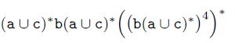

Soru 2. 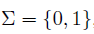 alfabesi için 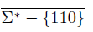ifadesi nedit?

{110}

Soru3. 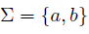 alfabesi üzerinden bir gramer oluşturun. Tüm stringler en fazla 3 adet a içersin. babbaab nasıl oluşturuluyor gösterin.
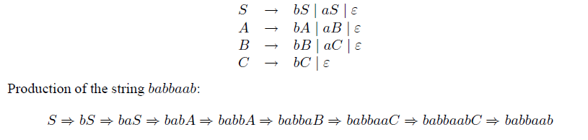

Soru4.
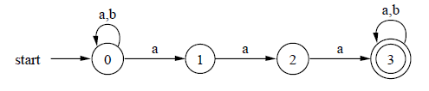
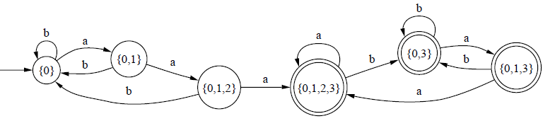

Soru 5. {a,b} alfabesinden oluşturulacak kelimelerde 5 uzunluğundakilerde en fazla iki adet ‘a’ içeren DFA çiziniz.
